Фотоотчет «Весеннее оформление группы»
Весна — самое любимое время года… Самое свежее и настоящее… Время пробуждения, новых открытий и молодого солнца…
Именно весной так хочется гулять по улицам, смеяться, радоваться жизни, надеть яркий шарфик и дышать полной грудью!
И пусть сейчас весна пока ещё только календарная, вокруг серый снег, грязь и лужи, а столбик термометра нехотя поднимается лишь до отметки плюс два , но все так ждут тепла и света...
Вот и мы, с ребятами старшей группы, несмотря на холодные ветра за окном, с первыми матровскими деньками приступили к украшению нашей любимой группы к весне.
Распечатав шаблоны цветов, ласточек и подснежников, я раздала их ребятам. С большим удовольствием и радостным настроением они обводили шаблоны, вырезали и приклеивали элементы.
Затем ребята помогали украшать стену и мобиль в группе. Вот что получилось.
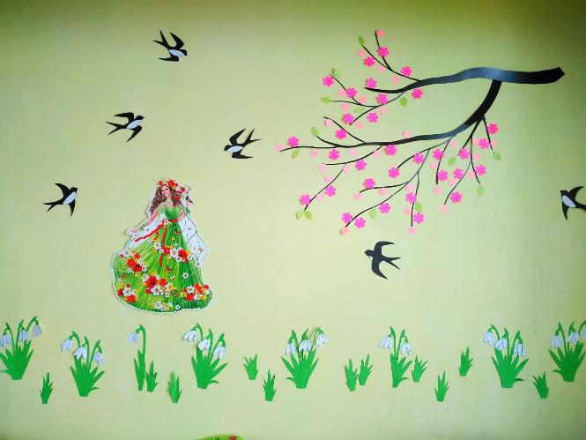
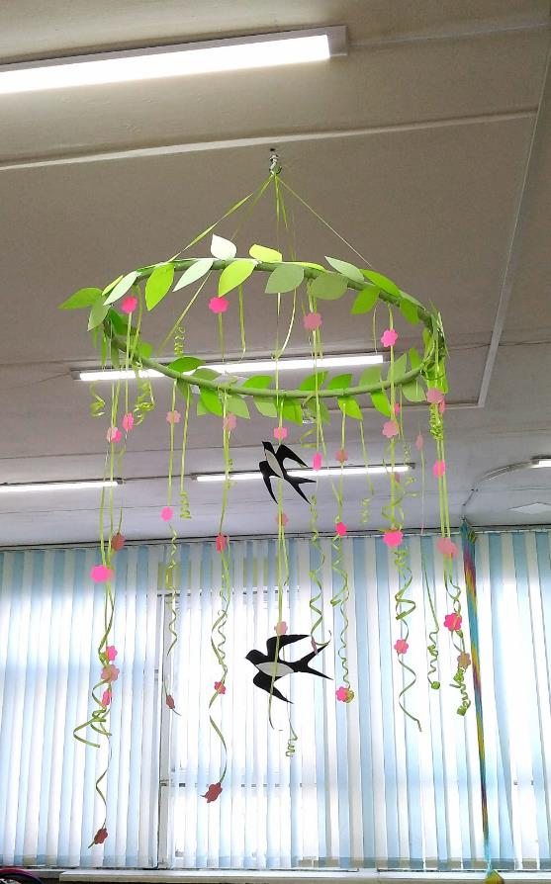
Ласточки летают, вишня распустила нежно-розовые цветы, а сквозь отдохнувшую после зимы землю, пробиваются первые белоснежные цветы – подснежники.
Воодушевившись сделанной красотой, мы, с ребятами решили украсить и раздевалку. На одном из занятий ребята обвели по шаблонам, вырезали из картона и раскрасили обьемных ласточек, которые «полетели» в нашу раздевалку. При малейшем движении воздуха они парят над головами ребят и родителей.
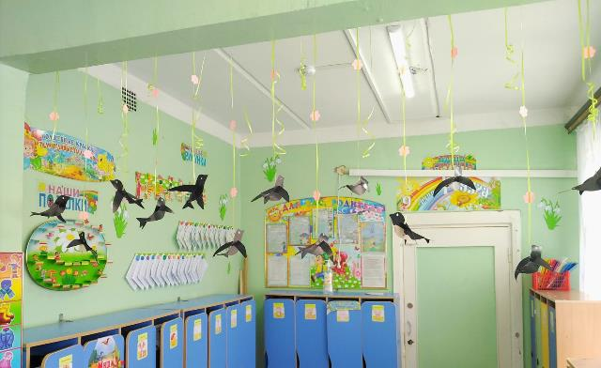
А дверь в групповую комнату украсили большой цветущей восьмеркой. Мамам было очень приятно увидеть такой подарок к 8 марта от ребят.
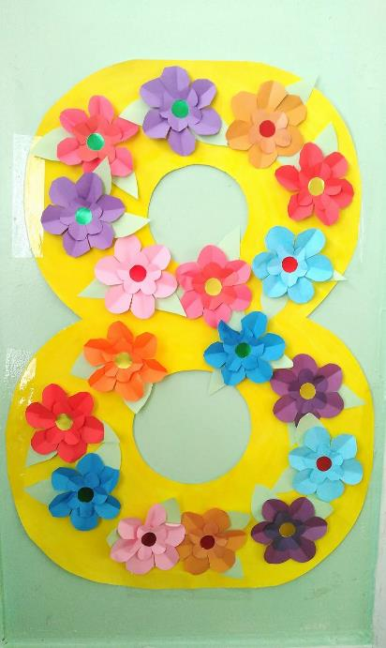
Так мы постарались украсить к весне нашу группу. Весна идет, мы ждем ее, Красавицу!

